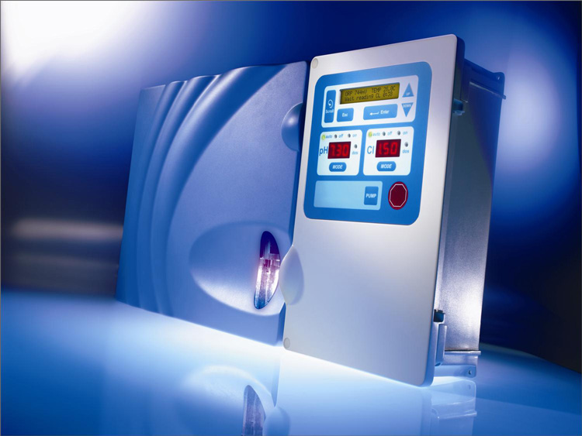
hth КОНТРОЛЛЕР


А теперь нечто абсолютно новое…
- Автоматический контроллер со встроенным фотометром
- Высокая точность и надежность измерений свободного хлора (±0,015 мг/л)
- Высочайший класс защиты: IP66
- Автоматический контроль и управление концентрацией свободного хлора, уровнем рН и Redox
- Адаптивный интервал частоты замеров концентрации свободного хлора
- Автоматический контроль и управление температурой воды в бассейне
- Возможность подключения к ПК
- И при всем этом …

hth Контроллер очень прост в установке и в работе. Все параметры легко настраиваемы при помощи интуитивно понятного меню. Пароль на вход в меню настройки позволяет ограничить право доступа на изменение параметров.
Калибровать систему придется всего лишь 1 раз в год.
Приобретя отдельный блок (GPRS-модем), можно получить простой доступ через Интернет в режиме реального времени к информации обо всех основных параметрах воды в бассейне и даже наблюдать динамику процессов. В случае возникновения любой нежелательной ситуации контроллер отправит SMS сообщение на ваш сотовый телефон с ее описанием и информацией о наиболее важных параметрах воды в бассейне.
Колориметрический метод анализа воды в бассейне используется во всем мире и признан наиболее надежной и точной из доступных технологий.

Техническая информация
Размеры (в мм): | 668  332  135
Вес: | 7 кг
IP рейтинг: | 66
Питание: | 230 В / 50 Гц
Трансформатор: | 80 Вт
На выходе: | - RS232 / RS485  - 4-20 мА (опция)
Измерение хлора: | - 0-10 мг/л  - Реактив DPD 1 (500 мл)  - Потребление 0,02 мл/измерение  - Частота 2-4 минуты  - Замена DPD 500 мл каждые 1-2 месяца
Измерение Redox: | 0-1000 мВ
pH: | 4 -10
Температура: | 0-50°С
Безопасность: | Доступ к меню настройки через пароль

Контроль…
hth Контроллер подходит для бассейнов любого размера и будет точно измерять и автоматически контролировать дозирование химических препаратов. Использование передовой колориметрической технологии для измерения содержания свободного хлора и рН является наиболее надежным методом, который ежедневно используется миллионами управляющих бассейнов по всему миру.

Анализ…
- Вода из бассейна поступает в отсек для замеров, где производится замер Redox, pH и температуры. Результаты замеров отображаются на экранах 1 и 2.
- Перистальтические насосы для DPD раствора вводят точное его количество в колориметр каждые 2-4 минуты. Частота замеров может быть отрегулирована в зависимости от условий купания.

Технические преимущества
- Колориметрия является рекомендуемым и наиболее часто применяемым методом для измерения свободного хлора в воде бассейнов.
- Встроенные в hth Контроллер системы ASC (Современная Система Самоочистки) и ARM (Система Смешивания Реактивов) обеспечивают гарантированное качество заборов воды для получения наиболее точных результатов анализа.
- Возможная опция на доступ к информации контроллера о состоянии воды в бассейне через Интернет или SMS сообщения на сотовый телефон.

Простота и безопасность использования
- Простые дисплеи легко читать и понимать.
- Очень простое меню для настройки параметров.
- Встроенная система паролей позволяет ограничить доступ избранным персоналом

Точность и надежность
- Передовая электронная технология гарантирует точный контроль хлора, pH и температуры.
- Сервисное обслуживание требуется всего лишь два раза в году

hth Controller в сравнении с другими системами

Амперометрический метод | hth Controller – фотометрический метод
- Точность измерения в значительной степени зависит от уровня рН воды  - Качество воды так же влияет на точность измерения  - Датчики разрушаются от постоянной чистки  - Системе требуются частые калибровки | - Уровень рН никак не влияет на точность измерения  - Качество воды никак не сказывается на точности измерения  - Нет проблемы с разрушением датчиков при чистке  - Система не требует частых калибровок
Redox | Hth Controller – фотометрический метод
- Измерение и обработка данных требует значительного времени  - Измерение в милливольтах требует перевода в свободный хлор  - Системе требуются частые калибровки | - Быстрый процесс обработки данных  - Свободный хлор и Redox замеряются и выводятся на табло по отдельности, поэтому нет необходимости в конвертации полученных данных  - Система не требует частых калибровок

 КОНТРОЛЛЕР - ДОПОЛНИТЕЛЬНЫЕ ОПЦИИ

ИЗМЕРЕНИЕ МУТНОСТИ
Управляющие бассейнами знают, что здоровая вода - это прежде всего прозрачная вода, так как прозрачность воды говорит об эффективной работе всего оборудования бассейна. В воде содержатся нерастворимые частицы различных размеров, определяющие уровень мутности, от которого напрямую зависит профессиональный и эстетический имидж Вашего бассейна.
Установочный комплект включает в себя Сенсор Мутности, обводной контур с уловителем пузырьков воздуха, электронную плату и встраиваемый электронный чип. Весь блок просто и легко интегрируется в уже работающую систему.

Границы измерения и шкалы: 0.000...100 NTU, 0.00...3000 мг/л, 0.0...3.0 г/л, 0.0...200.0%
Длина волны: 880 мм
Допустимый диапазон температуры / давления: 25ºC/6 бар … 50ºC/1 бар
Максимальная длина провода: 200 м
Номинальная рабочая температура: -5ºC ... +50ºC
Температура хранения: -20ºC ... +60ºC
IP68

ИЗМЕРЕНИЕ ОБЩЕГО ХЛОРА
Данная опция позволяет нашим потребителям осуществлять мониторинг уровней связанного и общего хлора в бассейне.
Приобретая возможность постоянно контролировать уровень общего хлора в бассейне, Вы приобретаете душевное спокойствие. Ведь связанный хлор – один из ключевых показателей качества воды в бассейне и эффективности системы дезинфекции.
Полный установочный комплект состоит из емкости с реагентом DPD 3, перистальтического насоса, держателя сифона, набора трубок и встраиваемого электронного чипа. Процесс установки осуществляется в четыре простых шага, органично вписывающих блок в Ваш hth Контроллер.
TOTAL CHLORINE TECHNICAL DATA
Шкала измерений: 0 - 10 мг/л
Емкость с реагентом: 500 мл
Тип реагента: DPD 3
Расход реагента на один замер: 0,033 мл
Регулируемый интервал между замерами
Периодичность замены реагентов: 1-2 раза/мес.
Срок годности реагента: 1 год (без смешивания), 2 мес. (при смешивании)
MAXIMUM OPERATING PRESSURE / TEMPERATURE

ИЗМЕРЕНИЕ ПРОТОКА
Измерение величины протока в системе циркуляции воды бассейна позволяет получать важную информацию о состоянии оборудования бассейна: настало ли время промывки фильтров, эффективно ли работают циркуляционные насосы и пр. К тому же, данная опция позволяет дополнительно усилить систему безопасности контроля качества воды.
В инсталляционный комплект входит расходомер и держатель.

Питание: от 5 до 24 регулируемое
Ток источника питания < 30mA @ 24 V
Выходной сигнал: прямоугольная волна
Выходная частота: 45 Гц на м/с номинально
Выходной тип транзистора: n-p-n разомкнутый коллектор
Ток на выходе 10mA максимум
Длинна кабеля: 8 м – стандарт, 300m - максимум.
Максимальное рабочее давление / температура:
- CPVC: 10 бар при 25ºC, 1.5 бара при 80ºC
- PVDF: 10 бар при 25ºC, 2.5 бара при 100ºC
- SS: 25 бар при 120ºC

GPRS МОДЕМ Expert Pool
Коммуникатор Expert Pool предназначен для непрерывной передачи информации от hth Контроллера на специальный Web-сайт производителя посредством беспроводной технологии GPRS, позволяя осуществлять удаленный мониторинг качества воды в бассейне. При необходимости, коммуникатор может посылать аварийные SMS сообщения на сотовые телефоны технических специалистов, менеджера и иного авторизованного персонала бассейна. Теперь не имеет значения, где Вы находитесь: Вы всегда будете знать, что происходит с Вашим бассейном!

Отдельно приобретается
ГОДОВАЯ ПОДПИСКА НА WEB-САЙТ ПРОИЗВОДИТЕЛЯ

КОНВЕРТЕР RS232-RS485 + ПРОГРАММНОЕ ОБЕСПЕЧЕНИЕ HYDROSOFT
Конвертер RS232-RS485 предназначен для прямого подключения hth Контроллера к ПК для непрерывного мониторинга состояния систем бассейна и качества воды. Отныне, управляющий бассейном сможет постоянно быть в курсе событий, не сходя со своего рабочего места.
Программное обеспечение Hydrosoft позволяет:
- получить доступ к сохраненной истории показателей бассейна
- создавать детальный отчет о состоянии бассейна по выбранным параметрам
- через ПК получить доступ к настройке основных параметров, таких как желаемый уровень хлора, pH и пр.


Arch Water Products

